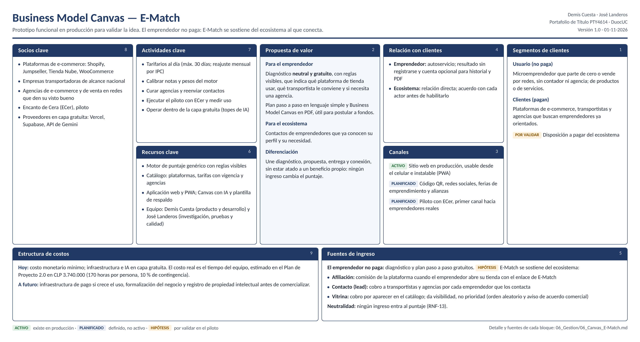

Business Model Canvas de E-Match
- Versión: 1.1, 07-11-2026 (versión 1.0 del 01-11-2026).
- Qué es: el modelo de negocio del propio E-Match (no el Canvas que la aplicación genera para cada emprendedor).
- Etapa: E-Match es un prototipo funcional en producción que sirve para validar una idea. El objetivo es convertirlo después en un negocio escalable, sumando nuevos actores a su ecosistema. Por eso cada bloque distingue lo que ya existe de lo que es hipótesis por validar en el piloto con Encanto de Cera (en lo adelante identificado como ECer).
- Fuentes: documento de trabajo del equipo "E-Match: pitch, Canvas y preguntas" (22-10-2026) y hoja de trabajo manuscrita del equipo; decisiones de Demis Cuesta del 01-11-2026; aplicación en producción (commit d2a333b); Plan de Proyecto 2.0; registro de reuniones (R-04).

Idea central
E-Match gana si la persona microemprendedora decide mejor y más rápido. No traspasa ningún costo al emprendedor: el diagnóstico y el plan paso a paso son gratuitos. Se sostiene solo del ecosistema al que conecta (plataformas de e-commerce, transportistas y agencias), mediante afiliación, cobro por contacto y vitrina, y ninguno de esos ingresos cambia el puntaje ni el orden de las recomendaciones.

Detalle por bloque

1. Segmentos de clientes
Aspecto | Contenido
Contenido | Modelo de dos lados. El usuario es la persona microemprendedora que parte de cero o vende por redes, sin contador ni agencia, de productos o de servicios. No paga. Los clientes que pagan son las plataformas de e-commerce (afiliación), los transportistas y las agencias (contacto y vitrina), que buscan emprendedores ya orientados
Ya existe | La aplicación atiende productos y servicios (CA-09) y la ruta "aún no es momento" para quien todavía no vende (RF-25)
Por validar | Disposición a pagar de transportistas y agencias

2. Propuesta de valor
Aspecto | Contenido
Para el emprendedor | Diagnóstico neutral y gratuito, con reglas visibles, que indica qué plataforma de tienda usar, qué transportista le conviene y si necesita una agencia. Plan paso a paso en lenguaje simple ("peras y manzanas") y Business Model Canvas en PDF, un insumo directo para postular a fondos: el formulario de Capital Semilla Emprende de Sercotec (convocatoria 2026) exige describir el modelo de negocio en formato Canvas
Para el ecosistema | Contactos de emprendedores que ya conocen su perfil y su necesidad
Diferenciación | Existen soluciones que resuelven partes del problema: el Chequeo Digital del Ministerio de Economía mide la madurez digital de las pymes; servicios como Shipit o Envíame integran transportistas para tiendas que ya venden en línea; cada plataforma de e-commerce ofrece sus propias guías, y las agencias venden desarrollos a medida. Entre las alternativas revisadas por el equipo, ninguna combina de forma transparente diagnóstico, propuesta, entrega y conexión para quien recién comienza. E-Match no está atado a un beneficio propio: transforma la decisión del emprendedor en una ruta que lo conecta con un servicio empaquetado, en que ganan ambas partes
Ya existe | Motor determinista que no usa la comisión de afiliado (RNF-13, verificado con UT-MOTOR-04); textos neutrales (CA-16); fundamento de cada sugerencia (RF-08)

3. Canales
Aspecto | Contenido
Activo | Sitio web en producción, usable desde el celular e instalable como PWA
Planificados | Código QR, redes sociales, ferias de emprendimiento y alianzas. El piloto con ECer es el primer canal hacia emprendedores reales

4. Relación con clientes
Aspecto | Contenido
Emprendedor | Autoservicio: responde el wizard y recibe su resultado sin registrarse; puede crear una cuenta para guardar su historial y descargar el PDF
Ecosistema | Directa: Demis Cuesta acuerda con cada agencia o transportista su participación y la habilita en el sistema cuando da su visto bueno. En el MVP el cobro ocurre fuera del sistema

5. Fuentes de ingreso
Aspecto | Contenido
Principio | E-Match no traspasa costo al emprendedor: el diagnóstico y el plan paso a paso son gratuitos (Demis Cuesta, 01-11-2026). Se sostiene solo del ecosistema
Afiliación | Comisión cuando el emprendedor abre su tienda con el enlace de E-Match. Cada programa tiene condiciones distintas: Jumpseller y Tienda Nube tienen programas con requisitos; el de Shopify es selectivo y su tasa para Chile no está confirmada; WooCommerce no tiene programa propio y se plantea vía su proveedor de alojamiento
Contacto (lead) | Cobro a transportistas y agencias por cada emprendedor que los contacta a través de E-Match
Vitrina | Cobro por aparecer en el catálogo. Da visibilidad, no prioridad: las agencias se muestran en orden aleatorio y la que tiene acuerdo lleva el aviso "Esta agencia tiene un acuerdo comercial con E-Match"
Neutralidad | Ningún ingreso entra al cálculo del puntaje ni cambia el orden de las recomendaciones (RNF-13)
Estado | Hipótesis por validar. Los valores por contacto y las mensualidades son supuestos de trabajo, no tarifas acordadas con nadie

6. Recursos clave
Aspecto | Contenido
Tecnológicos | Motor de puntaje genérico con reglas visibles y su panel de ajuste; base de datos de plataformas, tarifas con fecha de vigencia y agencias; aplicación web y PWA en Vercel con Supabase; redacción del Canvas con IA (Gemini) y plantilla de respaldo
Humanos | El equipo: Demis Cuesta (producto, desarrollo e integraciones de e-commerce) y José Landeros (investigación, pruebas y calidad)

7. Actividades clave
- Mantener los tarifarios al día: el equipo fijó un máximo de 30 días sin verificarlos, como criterio de prudencia, porque los precios publicados por los transportistas y sus promociones cambian, y el costo estimado debe reflejar la tarifa vigente (RF-32).
- Calibrar las notas y pesos del motor y revisar empates o márgenes estrechos.
- Curar el catálogo de agencias y acordar su participación.
- Reenviar a las agencias los contactos de los emprendedores (CA-15).
- Ejecutar el piloto con ECer y medir el uso real.
- Mantener el servicio estable dentro de la capa gratuita (topes de IA, RNF-14).

8. Socios clave
- Plataformas de e-commerce: Shopify, Jumpseller, Tienda Nube y WooCommerce.
- Empresas transportadoras de alcance nacional.
- Agencias de desarrollo de e-commerce y de asesoría de venta en redes que den su visto bueno.
- ECer, como piloto.
- Proveedores tecnológicos en capa gratuita: Vercel, Supabase y la API de Gemini.

9. Estructura de costos
Aspecto | Contenido
Hoy | Costo monetario mínimo: infraestructura e IA en capa gratuita. El costo real es el tiempo del equipo, sobre todo para mantener tarifarios y notas del motor. El Plan de Proyecto 2.0 lo estima en CLP 3.740.000 (170 horas por persona, con 10 % de contingencia)
A futuro | Infraestructura de pago si el uso crece (referencia: planes de pago de Vercel y Supabase), formalización del negocio y registro de propiedad intelectual antes de comercializar. Sin cuantificar todavía

Visión a 2 o 3 años
Si el piloto valida la idea, E-Match pasa de prototipo a negocio escalable: un ecosistema que suma nuevos actores y proveedores, con un modelo más completo que combina la oferta de distintos proveedores para el emprendedor.

Fuentes
- Documento de trabajo del equipo "E-Match: pitch, Canvas y preguntas" (22-10-2026) y hoja de trabajo manuscrita del equipo.
- Decisiones de Demis Cuesta, 01-11-2026 (gratuidad para el emprendedor, canales planificados, etapa de prototipo).
- Aplicación en producción (commit d2a333b): app/components/ContactoAgencia.tsx y PlanPasoAPaso.tsx (orden aleatorio y aviso de acuerdo comercial), utils/scoringEngine.ts (puntaje sin comisiones).
- Plan de Proyecto 2.0, sección 8 (presupuesto). Registro de reuniones, R-04.
- Sercotec: Capital Semilla Emprende, recomendaciones para la postulación 2026 (https://www.sercotec.cl/wp-content/uploads/2026/04/Capital-Semilla-Recomendaciones-para-la-postulacion-2026.pdf): el formulario incluye la sección "Formulario CANVAS del proyecto" y todas las secciones son obligatorias (consultado el 07-11-2026).

